Монтаж электрики и слаботочкиЛюбой монтаж от освещения и проводки до ВОЛС и видеонаблюдения.utech.suАдрес и телефон

Виды и назначение вторичных цепей
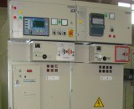
Вторичные цепи постоянного и переменного тока напряжением до 1000 В служат для питания и соединения между собой аппаратов и приборов управления, защиты, сигнализации, блокировки, измерения. Различают следующие основные виды вторичных цепей:
- токовые цепи и цепи напряжения, в которых устанавливаются измерительные приборы, измеряющие электрические параметры (ток, напряжение, мощность и др.), а также реле и другие аппараты;
- оперативные цепи, служащие для подачи постоянного или переменного оперативного тока к исполнительным органам. К ним относятся установленные во вторичных цепях переключающие и коммутирующие устройства (электромагниты, контакторы, автоматические выключатели, рубильники, переключатели, предохранители, испытательные блоки, ключи и кнопки и т. д.).
Токовые цепи, идущие от измерительных ТТ, используются в основном для питания:
- измерительных приборов (показывающих и регистрирующих): амперметров, ваттметров и варметров, счетчиков активной и реактивной энергии, телеизмерительных устройств, осциллографов и др.;
- релейной защиты: токовых органов максимальной, дифференциальной, дистанционной, защиты от замыкания на землю, устройств резервирования отказа выключателей (УРОВ) и др.;
- автоматических устройств АПВ, АРВ синхронных компенсаторов, приборов регулирования перетоков мощности, противоаварийной автоматики и т.д.;
- некоторых устройств блокировки, сигнализации и др.
Кроме того, токовые цепи используются для питания устройств преобразования переменного тока в постоянный, применяемых в качестве источников оперативного тока.
При построении токовых цепей следует выполнять определенные правила.
Все устройства токовых цепей в зависимости от их количества, протяженности, потребляемой ими мощности и требуемой точности могут подключаться к одному или нескольким источникам тока.
В многообмоточных трансформаторах тока каждая вторичная обмотка рассматривается как независимый источник тока.
Вторичные устройства, присоединяемые к ТТ одной фазы, подключаются к его вторичной обмотке последовательно и должны составлять с соединительными цепями замкнутый контур. Размыкание цепи вторичной обмотки ТТ при наличии тока в его первичной цепи недопустимо, в связи с этим во вторичных токовых цепях нельзя ставить автоматические выключатели, рубильники и предохранители.
Для защиты персонала в случае повреждений ТТ (при перекрытии изоляции между первичной и вторичной обмотками) должно предусматриваться защитное заземление во вторичных цепях ТТ в одной точке: на ближайшей от ТТ сборке зажимов или на зажимах ТТ.
Для защит, объединяющих несколько комплектов ТТ, заземление цепей производится также в одной точке; в этом случае допускается заземление через предохранитель-разрядник с пробивным напряжением не выше 1000 В и шунтирующий резистор 100 Ом для снятия статического заряда.
На рис. 1 показано подключение токовых цепей к измерительным приборам и устройствам защиты и автоматики и их распределение по ТТ для схемы с тремя выключателями на два присоединения. Учитывается особенность первичной схемы, которая состоит в возможности питания каждой из двух линий от обеих систем шин. Поэтому вторичные токи от ТТ (например, ТТ5, ТТ6 и т. д.), подводимые к реле и приборам одного первичного присоединения, суммируются (за исключением дифференциальной защиты шин и УРОВ).
Необходимо иметь в виду, что упрощенно показанные на рисунках устройства защиты, ОАПВ и т. д. состоят в действительности из нескольких реле и аппаратов, связанных между собою электрическими цепями. Например, на линии, показанной на рис. 2, где перетоки мощности могут менять свое направление, подключены два счетчика со стопорами для измерения активной энергии, один из которых Wh1 учитывает передаваемую энергию только в одном направлении, а другой Wh2 — в обратном. Затем вторичные токовые цепи проходят через три амперметра, токовые обмотки ваттметpa W и варметра Var, приборы противоаварийной автоматики 1, осциллограф и аппаратуру телеизмерения 2.
В нулевой провод включается фиксирующий амперметр ФА, с помощью которого определяется место повреждения на линии. На рис.3 показаны токовые цепи дифференциальной защиты шин. От ТТ линий Л1, ЛЗ и Л5, отходящие от I системы шин, или Л2, Л4 и Л6, отходящих от II системы шин (системы шин на рисунке не показаны) и от автотрансформатора T1 (или Т2), вторичные токовые цепи проходят через свои испытательные блоки, после чего суммарный ток всех присоединений I или II систем шин (при нормальном режиме сумма вторичных токов равна нулю) через испытательный блок БИ1 поступает в комплект реле дифференциальной защиты.
В случае, когда какие-либо присоединения не находятся в работе (в ремонте и т.д.), с соответствующих испытательных блоков снимаются рабочие крышки, в результате чего вторичные цепи ТТ замыкаются накоротко и заземляются, а цепи, идущие к реле защиты, разрываются.
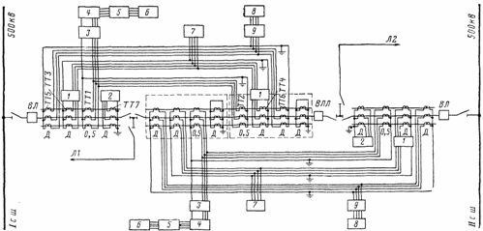
Рис. 1. Схема распределения защит, автоматики и измерительных приборов по сердечникам ТТ для двух линий 330 или 500 кВ на подстанции с «полуторной» схемой соединений: 1—устройство резервирования отказа выключателей и противоаварийной автоматики линий; 2 — дифференциальная защита шин; 3 — счетчики; 4 — измерительные приборы (амперметры, ваттметры, варметры); 5 — противоаварийная автоматика; 6 — телеизмерение; 7 — резервные защиты и противоаварийная автоматика; 8 — основная защита ВЛ; 9 —однофазное АПВ (ОАПВ)
Что касается испытательного блока ВИ1, то в случае вывода из работы дифференциальной защиты шин — при снятии рабочей крышки— замыкаются все токовые цепи, подключенные к данной системе шин, и одновременно от защиты отсоединяются цепи оперативного постоянного тока (на схеме последние не показаны).
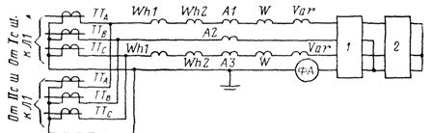
Рис. 2. Схема токовых цепей для линии 330 500 кВ, питаемой от двух систем шин: 1 — осциллограф; 2 — аппаратура телеизмерения
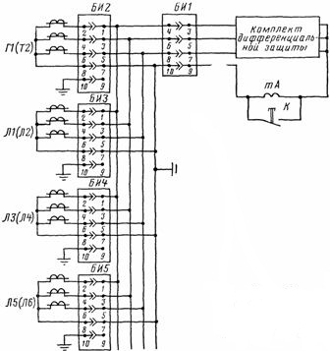
Рис. 3. Схема токовых цепей дифференциальной защиты шин 330 или 500 кВ
В схеме дифференциальной защиты предусмотрен миллиамперметр mA, включенный в нулевой провод ТТ, с помощью которого при нажатии кнопки К оперативный персонал периодически проверяет ток небаланса защиты, что очень важно для предупреждения ее ложного срабатывания.
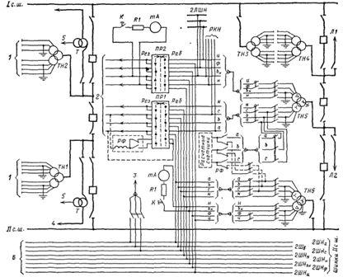
Рис. 4. Организация вторичных цепей напряжения в ОРУ 330 или 500 кВ, выполненных по полуторной схеме: 1 — к защите, измерительным приборам и другим устройствам автотрансформатора; 2 — к защите, измерительным приборам и другим устройствам линии Л2; 3 — к защите, измерительным приборам и другим устройствам II системы шин; 4 — к РУ 110 или 220 кВ; 5 — к резервному трансформатору с. н. 6 или 10 кВ; ПР1, ПР2 — переключатели цепей напряжения; 6 — шинки напряжения II системы шин
Цепи напряжения, идущие от измерительных трансформаторов напряжения (ТН), используются в основном для питания:
- измерительных приборов (указывающих и регистрирующих) — вольтметров, частотомеров, ваттметров, варметров,
- счетчиков активной и реактивной энергии, осциллографов, телеизмерительных устройств и др.
- релейной защиты — дистанционной, направленной, от повышения или понижения напряжения и др.;
- автоматических устройств — АПВ, АВР, АРВ, противоаварийной автоматики, автоматической частотной разгрузки (АЧР), приборов регулирования частоты, перетоков мощности, блокировочных устройств и др.;
- органов контроля наличия напряжения. Кроме того, они используются для питания выпрямительных устройств, применяемых в качестве источников постоянного оперативного тока.
Чтобы получить представление о том, как формируются вторичные цепи напряжения, обратимся к рис. 4. На рисунке показаны две цепи полуторной схемы электрических соединений РУ 500 кВ: к одной присоединены два автотрансформатора Т связи с РУ 500 кВ, к другой — две воздушные линии Л1 и Л2 500 кВ. Из рисунка видно, что в полуторной схеме ТН установлены на всех присоединениях — на линиях и автотрансформаторах и на обеих системах шин. У каждого из ТН имеются две вторичные обмотки — основная и дополнительная. Они имеют разные схемы соединений.
Основные обмотки соединяются звездой и используются для питания цепей защиты и измерений. Дополнительные обмотки соединены по схеме разомкнутого треугольника. Они используются в основном для питания цепей защиты от замыкания на землю (благодаря наличию па выводах обмотки напряжения нулевой последовательности 3U0).
Цепи от вторичных обмоток ТН выводятся также на сборные шинки напряжения, к которым подключаются цепи обмоток ТН, а также цепи напряжения различных вторичных устройств.
Наиболее разветвленные шинки и вторичные цепи напряжения создаются у ТН сборных шин 500 кВ. От этих шинок 6 подается с помощью переключателей ПР1 и ПР2 резервное питание цепей защиты (при выходе из строя линейного ТН), измерительных приборов и расчетных счетчиков, установленных на этих линиях (в последнем случае с помощью реле фиксации РФ).
Питание расчетных счетчиков на линиях для соблюдения точности их показаний осуществляется своими контрольными кабелями, специально рассчитанными для этой цели. К выводам н и bи вторичной обмотки разомкнутого треугольника подключено устройство РКН для контроля целости цепи нулевой последовательности 3U0. В нормальных условиях персонал, пользуясь кнопкой К, периодически проверяет по миллиамперметру тА наличие напряжения небаланса и исправность обмотки разомкнутого треугольника ТН и его цепей.
Контроль напряжения в цепях основных обмоток осуществляется также при помощи реле РКН (на рис. 4 оно подключено к цепям а и с ТН5). Выполнение цепей напряжения имеет некоторые общие правила. Например, ТН должны защищаться от всех видов КЗ во вторичных цепях автоматическими выключателями, имеющими вспомогательные контакты для сигнализации неисправности. Если вторичные цепи разветвлены незначительно и вероятность повреждений в них мала, автоматические выключатели допускается не устанавливать, например, в цепи 3U0 на ТН шин РУ с. н. 6—10 кВ и ГРУ 6—10 кВ.
В сетях с большим током замыкания на землю во вторичных цепях обмоток ТН, соединенных в разомкнутый треугольник, автоматические выключатели также не предусматриваются. При возникновении повреждений в таких сетях поврежденные участки быстро отключаются соответствующими защитами сети и соответственно быстро снижается напряжение 3U0. Поэтому в цепях, идущих, например, от выводов н и bн ТН линии и шин 500 кВ, автоматических выключателей нет. В сетях с малым током замыкания на землю у ТН между выводами н и bп может длительно существовать 3U0 при КЗ во вторичных цепях ТН может повредиться. Поэтому здесь необходимо устанавливать автоматические выключатели.
Для защиты цепей напряжения, прокладываемых от неразомкнутых вершин треугольника (и, ф), предусматриваются отдельные автоматические выключатели. Кроме того, во всех вторичных цепях ТН предусматривается установка рубильников для создания в них видимого разрыва, что необходимо для обеспечения безопасного ведения ремонтных работ на ТН (исключается подача напряжения на вторичные обмотки ТН от постороннего источника). В комплектном распределительном устройстве в схеме ТН на шинах РУ с. н. 6—10 кВ разъединители не устанавливаются, так как видимый разрыв обеспечивается при выкатывании тележки с ТН из шкафа КРУ.
Вторичные обмотки и вторичные цепи ТН должны иметь защитное заземление. Оно выполняется путем соединения с заземляющим устройством одного из фазных проводов или нулевой точки вторичных обмоток. Заземление вторичных обмоток ТН выполняется на ближайшей от ТН сборке зажимов или у выводов самого ТН.
В проводах заземленной фазы между вторичной обмоткой ТН и местом заземления рубильника, переключатели, автоматические выключатели и другие аппараты не устанавливаются. Заземленные выводы обмоток ТН не объединяются, а присоединенные к ним жилы контрольного кабеля прокладываются до места своего назначения, например до своих шинок. Не объединяются заземленные выводы разных ТН.
В эксплуатации возможны случаи повреждения или вывода в ремонт ТН, вторичные цепи которых подключены к устройствам защиты, измерения, автоматики, учета и др. Чтобы не допустить нарушения их работы, применяется резервирование.
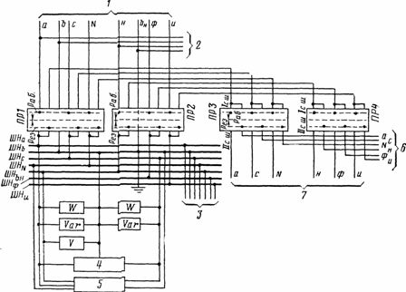
Рис. 5. Схема ручного переключения вторичных цепей ТН в ОРУ, выполненном по полуторной схеме: 1 — питание шинок напряжения от ТН линии (например, Л1); 2 — к реле контроля напряжения; 3 — цепи защиты, АПВ и противоаварийной автоматики; 4 — аппаратура телеизмерения; 5 — осциллограф; 6 — к шинкам напряжения I системы шин; 7 — к шинкам напряжения II системы шин
В полуторной схеме (рис. 5) в случае вывода ТН линий резервирование осуществляется от ТН, установленных на шинах, с помощью переключателя ПР1 для цепей, идущих от основной обмотки, соединенной в звезду, и переключателя ПР2 для цепей разомкнутого треугольника. С помощью переключателей ПР1 и ПР2 вторичные шинки напряжения линии подключаются к своему ТН (рабочая схема) или к ТН первой или второй систем шин (резервная схема). В последнем случае это переключение осуществляется переключателями ПРЗ и ПР4.
Способ резервирования питания цепей напряжения одной линии, например Л1 на рис. 4 (при выводе ее ТН в ремонт), от другой линии, например Л2, не следует применять, так как при КЗ и отключении линии Л2 цепи напряжения защиты линии Л1 лишаются питания.
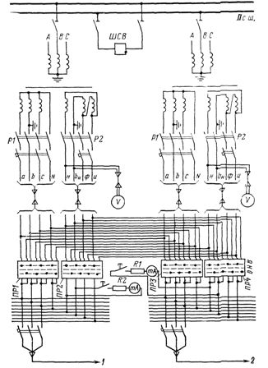
Рис. 6. Схема ручного переключения вторичных цепей ТН в распредустройстве с двумя системами шин: 1 — к измерительным приборам и другим устройствам I системы шин на ГЩУ; 2 —к измерительным приборам и другим устройствам II системы шин на ГЩУ
В схемах с двойной системой сборных шин трансформаторы напряжения должны взаимно друг друга резервировать (при выводе из работы одного из ТН) с помощью переключателей ПР1—ПР4 (рис. 6). Для этого при переключении шиносоединительный выключатель ШСВ должен быть включен. В схемах с двумя системами сборных шин при переключении присоединений с одной системы шин на другую предусматривается соответствующее автоматическое переключение цепей напряжения.
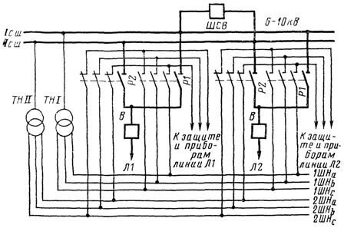
Рис. 7. Схема автоматического переключения с помощью вспомогательных контактов разъединителей вторичных цепей шинных ТН в ЗРУ 6—10 кВ
В ЗРУ 6—10 кВ переключения производятся вспомогательными контактами шинных разъединителей (рис. 7). Например, при включенном разъединителе Р2 линии Л1 цепи напряжения через вспомогательные контакты этого разъединителя подключены с одной стороны к шинкам напряжения II системы шин, а с другой стороны — к защите и приборам этой линии.
При переводе линии Л1 на I систему шин включается разъединитель Р1, а разъединитель Р2 отключается. Цепи напряжения линии Л1 переводятся с помощью вспомогательных контактов на питание от THI системы шин. Таким образом, не прерывается питание цепей напряжения при переключении линии Л1 с одной системы шин на другую. Тот же принцип соблюдается при оперативных переключениях линии Л2 и других присоединений.
На линиях 35 кВ и выше, подключенных к двойной системе сборных шин, переключение цепей напряжения производится с помощью контактов реле-повторителей положения шинных разъединителей. При переводе первичных присоединений на другую систему сборных шин переключаются все цепи напряжения, в том числе и заземленные цепи основных и дополнительных обмоток.
При этом исключается возможность объединения заземленных цепей двух ТН. Это обстоятельство является важным. Как показал опыт эксплуатации, объединение заземленных точек разных ТН может привести к нарушению нормальной работы релейной защиты и устройств автоматики и поэтому недопустимо.
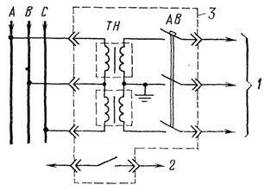
Рис. 8. Цепи напряжения шкафа ТН КРУ 6 кВ: 1 — цепи напряжения, защиты и других устройств резервного трансформатора с. н. 6 кВ; 2 — цепь сигнала «Отключение автоматического выключателя ТН»; 3 — шкаф трансформатора напряжения КРУ
На рис. 8 показаны цепи напряжения в шкафу ТН КРУ 6 кВ с. н. Здесь обмотки двух однофазных ТН соединены в открытый треугольник. Трансформатор напряжения со стороны высшего напряжения подключается только через разъемные контакты, а со стороны низшего через разъемные контакты и автоматический выключатель, от вспомогательных контактов которого предусматривается передача на щит управления сигнала об отключении автоматического выключателя АВ.
В эксплуатации очень важно осуществлять тщательный контроль за надежным состоянием разъемных контактов в шкафах КРУ и КРУН и отходящих от них вторичных цепей напряжения, оперативного тока и т. д.
Цепи оперативного тока. Широкое распространение в электроустановках получил оперативный ток.
Выполнение цепей оперативного тока также должно предусматривать их защиту от токов КЗ. Для этого питание оперативным током вторичных цепей каждого присоединения производится через отдельные предохранители или автоматические выключатели с вспомогательными контактами для сигнализации их отключения. Применение автоматических выключателей предпочтительнее, чем применение предохранителей.
Питание оперативным током цепей релейной защиты и управления выключателями выполняется, как правило и через отдельные автоматические выключатели (раздельно от цепей сигнализации и блокировки).
Для ответственных присоединений (линии электропередачи, ТН 220 кВ и выше и СК) отдельные автоматические выключатели устанавливаются также для основных и резервных защит.
Цепи оперативного постоянного тока должны иметь устройства контроля изоляции, обеспечивающие подачу предупреждающего сигнала при снижении сопротивления изоляции ниже установленного значения. Для цепей постоянного тока предусматриваются измерения сопротивления изоляции на каждом полюсе.
Для надежной работы энергообъектов и их защиты необходимо контролировать наличие питания цепей оперативного тока каждого присоединения. Предпочтительнее осуществлять контроль с помощью реле, которые позволяют подать предупреждающий сигнал при исчезновении напряжения оперативного тока.
Яндекс.Директ

